卫健委印发第一批33个鼓励仿制药品目录
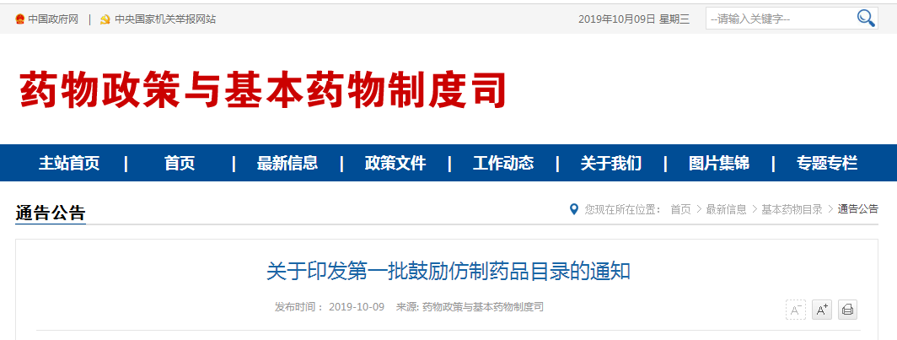
国卫办药政函〔2019〕744号
各省、自治区、直辖市及新疆生产建设兵团卫生健康委、科技厅（科委）、工业和信息化主管部门、药监局、知识产权局：
为落实国务院办公厅《关于改革完善仿制药供应保障及使用政策的意见》和国家卫生健康委等12部门《关于印发加快落实仿制药供应保障及使用政策工作方案的通知》有关制定鼓励仿制药品目录的部署和要求，国家卫生健康委联合科技部、工业和信息化部、国家药监局、国家知识产权局等部门组织专家对国内专利到期和专利即将到期尚没有提出注册申请、临床供应短缺（竞争不充分）以及企业主动申报的药品进行遴选论证，制定了《第一批鼓励仿制药品目录》，现印发给你们，请推动相关工作开展。各相关部门要按照有关规定，在临床试验、关键共性技术研究、优先审评审批等方面予以支持。
第一批鼓励仿制药品目录
编号 | 药品通用名 | 剂型 | 规格
1 | 尼替西农 | 胶囊 | 20mg
2 | 富马酸福莫特罗 | 吸入溶液剂 | 0.02mg/2ml
3 | 泊沙康唑 | 注射液 | 300mg/16.7ml（18mg/ml）
 |  | 肠溶片 | 100mg
4 | 氨苯砜 | 片剂 | 50mg、100mg
5 | 缬更昔洛韦 | 口服溶液剂 | 50mg/ml
 |  | 片剂 | 450mg
6 | 阿巴卡韦 | 口服溶液剂 | 20mg/ml
 |  | 片剂 | 300mg
7 | 厄他培南 | 注射用无菌粉末 | 1.0g
8 | 阿托伐醌 | 混悬液 | 750mg/5ml
9 | 伊沙匹隆 | 注射用无菌粉末 | 15mg、45mg
10 | 氟维司群 | 注射液 | 5ml: 0.25g
11 | 巯嘌呤 | 片剂 | 25mg、50mg
12 | 甲氨蝶呤 | 片剂 | 2.5mg
13 | 环磷酰胺 | 片剂 | 50mg
14 | 维A酸 | 片剂 | 10mg
15 | 非索罗定 | 缓释片 | 4mg、8mg
16 | 格拉替雷 | 注射液 | 20mg/ml、40mg/ml
17 | 硫唑嘌呤 | 片剂 | 50mg、100mg
18 | 雷洛昔芬 | 片剂 | 60mg
19 | 左甲状腺素钠 | 片剂 | 50μg
20 | 依来曲普坦 | 片剂 | 20mg、40mg
21 | 溴吡斯的明 | 片剂 | 60mg
 |  | 缓释片 | 180mg
22 | 多巴丝肼 | 片剂 | 0.25g  （0.2g:0.05g）  （左旋多巴：苄丝肼）
23 | 布瓦西坦/布立西坦 | 片剂 | 10mg、25mg、50mg、75mg、100mg
24 | 福沙吡坦二甲葡胺 | 注射用无菌粉末 | 150mg
25 | 曲前列尼尔 | 注射液 | 1mg/ml、2.5mg/ml、5mg/ml、10mg/ml
26 | 波生坦 | 片剂 | 62.5mg、125mg
27 | 盐酸考来维仑 | 片剂 | 625mg
28 | 多非利特 | 胶囊 | 0.125mg、0.25mg、0.5mg
29 | 艾替班特 | 注射液 | 30mg/3ml（10mg/ml）
30 | 地拉罗司 | 分散片 | 0.125g、0.25g、0.5g
31 | 阿卡他定 | 滴眼剂 | 0.25%
32 | 他氟前列素 | 滴眼剂 | 0.0015%
33 | 氨己烯酸 | 片剂 | 500mg

